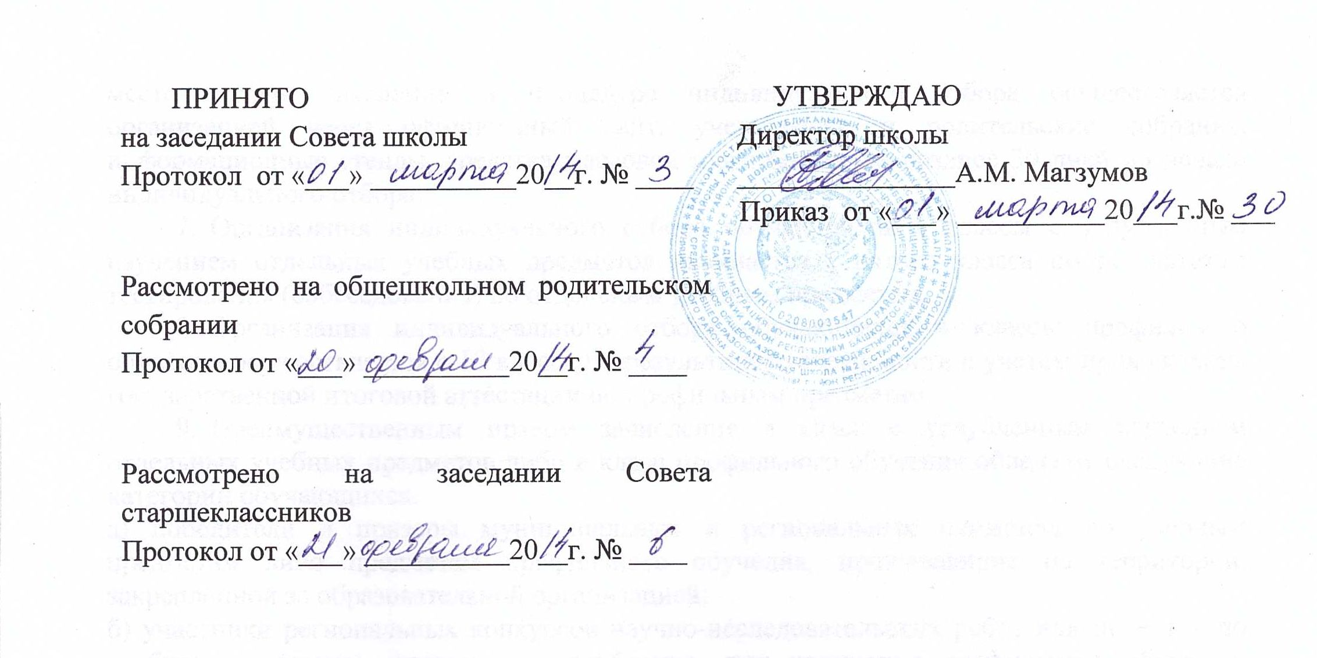Порядок
организации индивидуального отбора при приеме либо переводе в МОБУ СОШ № 2 с.Старобалтачево для получения основного общего и среднего общего образования с углубленным изучением отдельных учебных предметов или для профильного обучения.

- Настоящее положение регламентирует порядок организации индивидуального отбора при приеме либо переводе в МОБУ СОШ № 2 с.Старобалтачево (далее – ОО) для получения основного общего и среднего общего образования с углубленным изучением отдельных учебных предметов или для профильного обучения, в случае реализации ими общеобразовательных программ углубленного изучения отдельных учебных предметов и профильного обучения.
- Настоящее положение разработано в соответствии с частью 5 статьи 67 Федерального закона от 29 декабря 2012 года №273-ФЗ «Об образовании в Российской Федерации»; постановлением Правительства Республики Башкортостан от 13 января 2014 года № 4 «О порядке организации индивидуального отбора обучающихся при приеме (переводе) в государственные и муниципальные образовательные организации Республики Башкортостан для получения основного общего и среднего общего образования с углубленным изучением отдельных учебных предметов или для профильного обучения».
- Решение об открытии в образовательной организации классов с углубленным изучением отдельных предметов и (или) профильного обучения принимается образовательной организацией по согласованию с учредителем и районным отделом образования.
- Классы с углубленным изучением отдельных предметов и (или) профильного обучения открываются с учетом интересов обучающихся, родителей (законных представителей).
- Участниками индивидуального отбора при приеме либо переводе в организации для получения основного общего и среднего общего образования с углубленным изучением отдельных учебных предметов или для профильного обучения (далее - индивидуальный отбор) могут быть все граждане, которые имеют право на получение общего образования соответствующего уровня.
- Информирование обучающихся, родителей (законных представителей) о количестве мест в классах, реализующих общеобразовательные программы углубленного изучения отдельных учебных предметов или профильного обучения, сроках, времени, месте подачи заявлений и процедуре индивидуального отбора осуществляется организацией через официальный сайт, ученические и родительские собрания, информационные стенды, средства массовой информации не позднее 30 дней до начала индивидуального отбора.
- Организация индивидуального отбора обучающихся в классы с углубленным изучением отдельных учебных предметов начинается с пятого класса по результатам тестирования (собеседования) по отдельным учебным предметам.
- Организация индивидуального отбора обучающихся в классы профильного обучения осуществляется с 10 класса по результатам успеваемости с учетом прохождения государственной итоговой аттестации по профильным предметам.
- Преимущественным правом зачисления в класс с углубленным изучением отдельных учебных предметов либо в класс профильного обучения обладают следующие категории обучающихся:
а) победители и призеры муниципальных и региональных олимпиад по учебным предметам либо предметам профильного обучения, проживающие на территории, закрепленной за образовательной организацией;
б) участники региональных конкурсов научно-исследовательских работ или проектов по учебному предмету, изучаемому углубленно, или предметам профильного обучения, проживающие на территории, закрепленной за образовательной организацией;
в) обучающиеся, принимаемые в образовательную организацию в порядке перевода из другой образовательной организации, если они получали основное общее или среднее общее образование в классе с углубленным изучением соответствующих отдельных учебных предметов, либо в классе соответствующего профильного обучения.
- Организация индивидуального отбора осуществляется по личному заявлению родителей (законных представителей) обучающегося на имя руководителя образовательной организации при предъявлении оригинала документа, удостоверяющего личность родителя (законного представителя), либо оригинала документа, удостоверяющего личность иностранного гражданина в Российской Федерации в соответствии со статьей 10 Федерального закона "О правовом положении иностранных граждан в Российской Федерации".
Образовательная организация может осуществлять прием указанного заявления в форме электронного документа с использованием информационно-телекоммуникационных сетей общего пользования.
В заявлении родителями (законными представителями) обучающегося указываются следующие сведения:
а) фамилия, имя, отчество (последнее - при наличии) обучающегося;
б) дата и место рождения обучающегося;
в) фамилия, имя, отчество (последнее - при наличии) родителей (законных представителей) обучающегося;
г) адрес места жительства ребенка, его родителей (законных представителей);
д) контактные телефоны родителей (законных представителей) ребенка;
е) класс с углубленным изучением отдельных учебных предметов либо класс профильного обучения, для приема либо перевода в который организован индивидуальный отбор;
ж) обстоятельства, свидетельствующие о наличии преимущественного права зачисления обучающегося в класс с углубленным изучением отдельных учебных предметов либо в класс профильного обучения (при наличии).
- Родители (законные представители) подают заявление не позднее 3 календарных дней до даты начала проведения индивидуального отбора, установленного организацией в информационном сообщении в соответствии с пунктом 5 Порядка.
- Для подтверждения обстоятельств, свидетельствующих о наличии преимущественного права зачисления обучающегося в класс с углубленным изучением отдельных учебных предметов либо в класс профильного обучения, представляются соответствующие документы: дипломы, грамоты, сертификаты, благодарственные письма и другие.
- Родители (законные представители) обучающихся, проживающих на территории, закрепленной за образовательной организацией, дополнительно к заявлению и документам, удостоверяющим личность, предъявляют оригинал свидетельства о рождении ребенка либо заверенную в установленном порядке копию документа, подтверждающего родство заявителя (или законность представления прав обучающегося).
- Родители (законные представители) обучающегося, являющегося иностранным гражданином или лицом без гражданства, дополнительно к заявлению и документам, удостоверяющим личность, предъявляют заверенные в установленном порядке копии документов, подтверждающих родство заявителя (или законность представления прав обучающегося), и документа, подтверждающего право заявителя на пребывание в Российской Федерации.
- Для организации индивидуального отбора обучающихся в классы профильного обучения при приеме или переводе обучающегося из другой образовательной организации на обучение по образовательным программам среднего общего образования родители (законные представители) обучающегося дополнительно представляют выданный ему документ государственного образца об основном общем образовании.
Иностранные граждане и лица без гражданства все документы представляют на русском языке или вместе с заверенным в установленном порядке переводом на русский язык.
Копии предъявляемых при приеме документов хранятся в образовательной организации в период обучения обучающегося.
Родители (законные представители) детей имеют право по своему усмотрению представлять другие документы, в том числе медицинское заключение о состоянии здоровья ребенка.
- Факт ознакомления родителей (законных представителей) ребенка, в том числе через информационные системы общего пользования, с лицензией на осуществление образовательной деятельности, свидетельством о государственной аккредитации образовательной организации, уставом образовательной организации фиксируется в заявлении о приеме и заверяется личной подписью родителей (законных представителей) ребенка.
Подписью родителей (законных представителей) обучающегося фиксируется также согласие на обработку их персональных данных и персональных данных ребенка в порядке, установленном законодательством Российской Федерации.
- Документы, представленные родителями (законными представителями) детей, регистрируются в журнале приема заявлений. После регистрации заявления родителям (законным представителям) детей выдается расписка в получении документов, содержащая информацию о регистрационном номере заявления на участие ребенка в индивидуальном отборе в образовательную организацию для получения основного общего и среднего общего образования с углубленным изучением отдельных учебных предметов или для профильного обучения, о перечне представленных документов.
- Для организации индивидуального отбора создается комиссия из числа педагогических, руководящих и иных работников образовательной организации и представителей органов управления образовательной организации, в чью компетенцию входят вопросы участия в индивидуальном отборе обучающихся.
В состав комиссии для организации индивидуального отбора обучающихся в классы с углубленным изучением отдельных учебных предметов в обязательном порядке включаются педагогические работники, осуществляющие обучение по соответствующим учебным предметам.
В состав комиссии для организации индивидуального отбора обучающихся в классы профильного обучения в обязательном порядке включаются педагогические работники, осуществляющие обучение по соответствующим профильным учебным предметам.
Численность, персональный состав, порядок создания и организации работы комиссии устанавливаются локальными нормативными актами образовательной организации.
- В соответствии с заявленным в пункте 3 Порядка количеством мест в классах, реализующих общеобразовательные программы углубленного изучения отдельных учебных предметов или профильного обучения, определяется список лиц, рекомендуемых для зачисления. Решение комиссии оформляется протоколом не позднее 3 рабочих дней после окончания индивидуального отбора. В протоколе против фамилии проставляется рекомендация комиссии «рекомендуется для зачисления».
Зачисление обучающихся осуществляется на основании протокола комиссии по результатам индивидуального отбора и оформляется приказом руководителя организации не позднее 10 дней до начала учебного года.
Информация об итогах индивидуального отбора и зачислении доводится до обучающихся, родителей (законных представителей) и размещается на сайте организации в сети Интернет не позднее 3 дней после зачисления.
- В целях обеспечения соблюдения единых требований и разрешения спорных вопросов при проведении индивидуального отбора и зачислении обучающихся в соответствии с Правилами в организации создается конфликтная комиссия.
Конфликтная комиссия численностью не менее 5 человек создается руководителем организации. В ее состав включаются педагогические работники и заместитель руководителя организации, представители психолого-педагогической службы, органа государственно-общественного управления организации и специалисты муниципального органа управления образованием (по согласованию). Членами конфликтной комиссии не могут быть члены комиссии по индивидуальному отбору обучающихся.
Решение конфликтной комиссии принимается большинством голосов. Решения по спорным вопросам индивидуального отбора и зачисления обучающихся считаются легитимными, если на заседании присутствовало не менее 2/3 членов комиссии.
При условии наличия свободных мест после проведения индивидуального отбора в запланированных образовательной организацией классах, допускается проведение индивидуального отбора в дополнительный период.
- Отказ по результатам индивидуального отбора обучающихся в приеме в классы с углубленным изучением отдельных учебных предметов не является основанием для исключения, обучающегося из образовательного учреждения.
- В приеме в образовательную организацию может быть отказано только по причине отсутствия в ней свободных мест. В случае отказа в предоставлении места в образовательной организации родители (законные представители) ребенка для решения вопроса о его устройстве в другую общеобразовательную организацию обращаются непосредственно в органы местного самоуправления в сфере образования муниципального района Балтачевский район Республики Башкортостан.
- При переводе обучающегося в течение учебного года из другой организации, реализующей общеобразовательную программу соответствующего уровня, при наличии свободных мест в организации, решение о зачислении обучающегося принимает комиссия, создаваемая в соответствии с Порядка, в течение трех рабочих дней.

